

Veritabanı Tasarımı ve Uygulamaları

Gereksinim Analizi Dokümanı



21 Şubat 2018

Yrd. Doç. Dr. Hidayet Takcı

Dr. Emre ÜNSAL

Cumhuriyet Üniversitesi Bilgisayar Müh. Bölümü

2015141003 Recep KARADEMİR

2015141039 Atacem BAKIR

2015141036 Fatih BİLGİN

2015141034 Çınar UYGUN

İçindekiler

Sayfa

Gereksinim Analizi Dokümanı 2

1 Proje Adı 2

2 Projenin Amacı 2

3 Projenin Kapsamı 2

4 Projenin Hedefi ve Başarı Kriterleri 2

5 Projenin Özeti 2

6 Proje Çalışanları ve Görevleri 2

6.1 Proje Lideri 2

6.2 Veritabanı Tasarımcısı 3

6.3 Yazılım Geliştiriciler 3

7 Sistem Gereksinimleri 3

7.1 Fonksiyonel Gereksinimler 3

7.2 Fonksiyonel Olmayan Gereksinimler 3

7.3 Sistem Modelleri 4

8 İş Paketleri 5

9 Zaman Planlaması 5

10 Maliyet planlaması 6

11 Referanslar 6

# Gereksinim Analizi Dokümanı

## Proje Adı

Projenizin adı bu alana yazılacaktır.

## Projenin Amacı

Projenin başlatılma gerekçesi ve amacı bu bölümde açıkça belirtilmelidir.

## Projenin Kapsamı

Proje içerisinde yapılması planlanan ve proje sonucunda ortaya çıkacak olan ürünün kısaca tanımlanması gerekir. Projenin Çerçevesi çizilmelidir. Projenin özgün kısımları belirtilmelidir.

## Projenin Hedefi ve Başarı Kriterleri

Projenin amaç kısmında verilen ifadelerin bir miktar daha açılarak maddeler halinde yazılarak proje hedefleri ortaya konulmalıdır.

Proje ile ilgili olarak varsa başarı ölçütleri ve proje bitiminde ulaşılması planlanan hedefler bu alanda tanımlanmalıdır.

## Projenin Özeti

Proje genel hatları ile özetlenmelidir.

## Proje Çalışanları ve Görevleri

Bu kısımda projede ihtiyaç duyulan insan kaynakları hakkında bilgiler verilebilir.

### Proje Lideri

Proje Liderinin adı, görevleri ve sorumlulukları tanımlanmalıdır.

### Veritabanı Tasarımcısı

Proje ekibi sorumlukları ve görev tanımı bu alanda yapılmalıdır.

### Yazılım Geliştiriciler

Proje ekibi sorumlukları ve görev tanımı bu alanda yapılmalıdır.

## Sistem Gereksinimleri

Bu kısımda geliştirilen projeye ait Fonksiyonel ve fonksiyonel olmayan gereksinimler tanımlanmalıdır.

### Fonksiyonel Gereksinimler

Geliştirilen proje içerisinde amaca yönelik olarak geliştirilmesi planlanan tüm fonksiyonların belirlenmesi ve içeriğinin tanımlanması bu aşamada gerçekleşir.

Örnek Fonksiyon Tasarımı:

Tablo : loginUser fonksyonu tanımı

|  |  |
| --- | --- |
| Fonksiyon İsmi: | loginUser |
| Fonksiyon Girdileri: | userName, userPassword |
| Fonksiyon Çıktıları: | loginResult, userData |
| Açıklama: | Kullanıcı Giriş Fonksiyonu. Sisteme bağlanabilmek için tüm kullanıcılar kendilerine tanımlı olan kullanıcı adı ve parola bilgilerini girerek VTYS üzerinden kişiye ait yetki ve bilgiler ilgili sistem modülüne erişmesini sağlar. |

### Fonksiyonel Olmayan Gereksinimler

Sisteme ait kullanılabilirlik, Güvenilirlik, Performans, Desteklenebilirdik, İmplementasyon, arayüz, donanım altyapısı, gizlilik ve güvenlik gereksinimleri bu alanda tanımlanmalıdır.

**Not: Bu başlıklar gerekli görülürse alt başlıklar şeklinde verilebilir.**

Örnek:

* Sistem yılın 365 günü 7/24 hizmet sunabilmelidir.
* Bakım gerektiren durumlarda bakım süresi 8 saati geçmemelidir
* Kullanıcı parola bilgileri VT üzerinde şifreli bir şekilde tutulmalıdır.

### Sistem Modelleri

Sistem Aktörleri, Olaylar ve Senaryolar tanımlanmalıdır. Sistem analizi sona erdiğinde Use-case modeli çıkartılarak sistemin işleyici diyagrama dökülmelidir.

#### Aktörler

Örnek:

Tablo : Aktör tanımı örneği

|  |  |
| --- | --- |
| Aktör | Tanım |
| Resepsiyonist: | * Hasta kaydı yapar. * Randevu verir. * Hastane ile ilgili bilgilere ulaşabilir. |

#### Olaylar

Bu bölümde proje içerisinde gerekli olan tüm olaylar listelenir.

Tablo : Olaylar Listesi

|  |
| --- |
| Olaylar Listesi: |
| 1. Kullanıcılar sisteme login olurlar. |
| 1. Resepsiyonist sisteme kayıt yapar. |
| 1. Resepsiyonist hastaya randevu verir. |
| 1. Resepsiyonist bilgileri kontrol eder. |
| 1. Doktor hastayı muayene eder. |
| 1. Doktor maaşını çeker. |
| 1. Hemşire hastayı kontrol eder. |
| 1. Hemşire maaşını çeker. |
| 1. Yönetici personel ekler. |
| 1. Yönetici personel çıkartır. |
| 1. Yönetici personelin bilgilerini düzenler. |
| 1. Gelir yatakhane’yi kullanma ücreti alır. |
| 1. Gelir ameliyathaneyi kullanma ücreti alır. |
| 1. Gelir muayene ücreti alır. |
| 1. Gider maaş verir. |

#### Senaryolar

Örnek Senaryo:

Tablo : Senaryo Örneği

|  |  |
| --- | --- |
| **Senaryo Adı:** | **kayıtYap** |
| **Katılımcı Aktör Örneği:** | Banu: Resepsiyonist |
| **Olay Akışı:** | 1- Banu sisteme login olur.  2- Banu “Yeni Kayıt Ekle” linkine tıklar.  3- Banu hastanın bilgilerini sisteme girer.  4- Banu hastanın durumuna göre doktor ayarlar.  5- Banu hastadan duruma göre ücreti tahsil eder. |

#### Use-case diagram

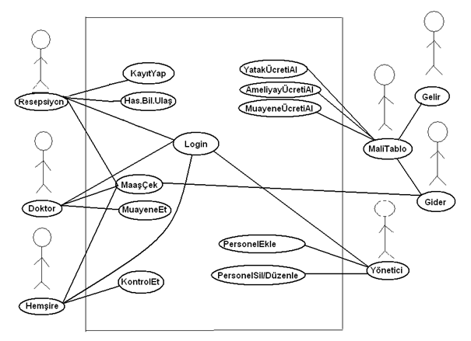

## İş Paketleri

Proje süresinde yapılması planlanan iş paketlerinin ihtiyaç duyulan insan, zaman ve maliyet planlamaları da eklenerek tanımlanır.

|  |  |
| --- | --- |
| İş Paketi Adı: |  |
| Başlama Tarihi: |  |
| Bitiş Tarihi: |  |
| İş Paketinde Çalışacak Kişiler: |  |
| İş Paketi Açıklaması: |  |

## Zaman Planlaması

Proje Kapsamında tanımlanan iş paketleri ve malzemelerin temini gibi sürelerin zaman çizelgesi üzerinde tanımlanarak projeye ait zaman planlaması yapılmalıdır. Bu kısımda Gantt Chart gibi uygulamalar kullanılabilir.

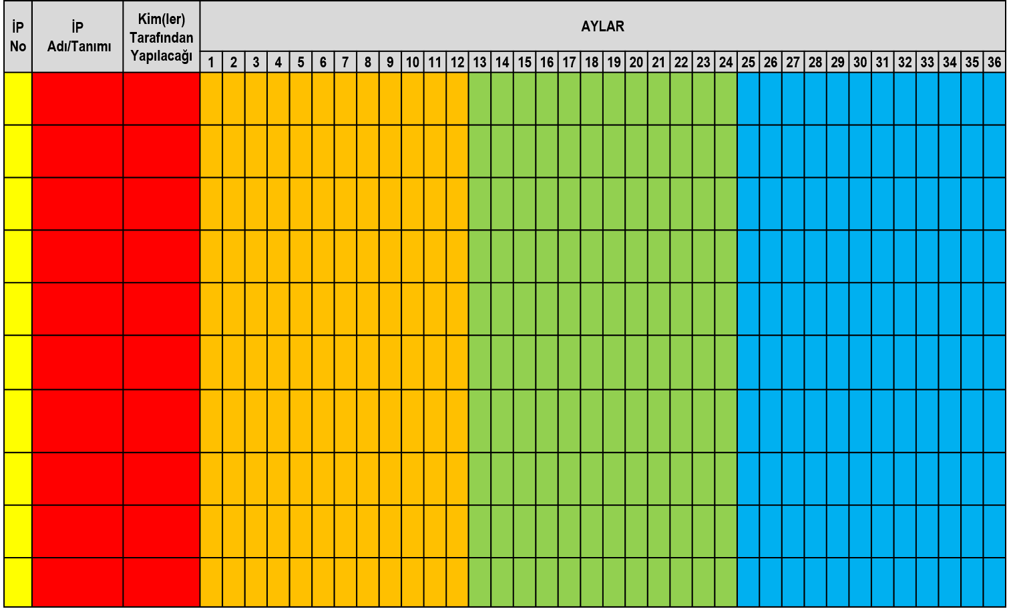

Resim : Gantt Chart Örneği

## Maliyet planlaması

Proje maliyet planı çıkartılmalıdır. Projede ihtiyaç duyulacak donanım ve yazılımların temini, kurulması ve bakımı gibi maliyetler tanımlanmalıdır. Ayrıca proje süresinde çalışacak olan proje ekibi ile ilgili olarak bir maliyet planlıda bu bölümde çıkartılabilir.

Maliyetler bir tablo halinde kalemlere ayrılarak tanımlanır ve tablonun son satırında projenin toplam maliyeti hesaplanır. Vergiler vs. eklenebilir.

## Referanslar

Rapor hazırlanırken kullanılan kaynaklar bu kısımda tanımlanmalıdır.